ЗВІТ З ЛАБОРАТОРНОЇ РОБОТИ№5
за курсом «Програмування»
студентa групи ПА-25-1
Шнуровий Михайло Валерійович
кафедра комп’ютерних технологій, ДНУ
2025/2026
Постановка задачі: зробити блок + програми(с прикладами) для просто чи(і) складної задачі Блок схемы: 11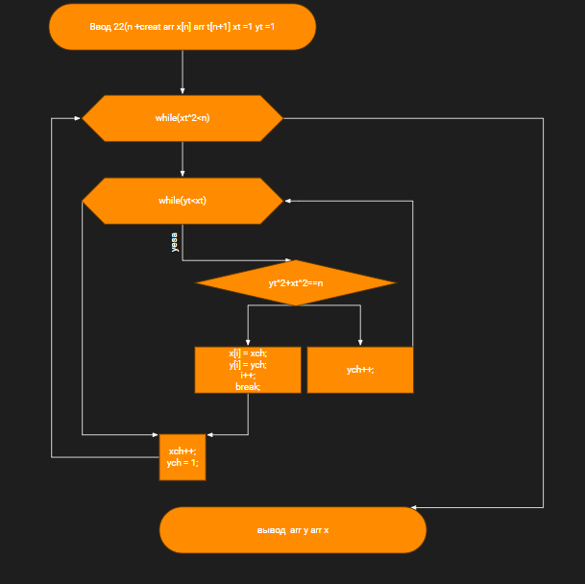
22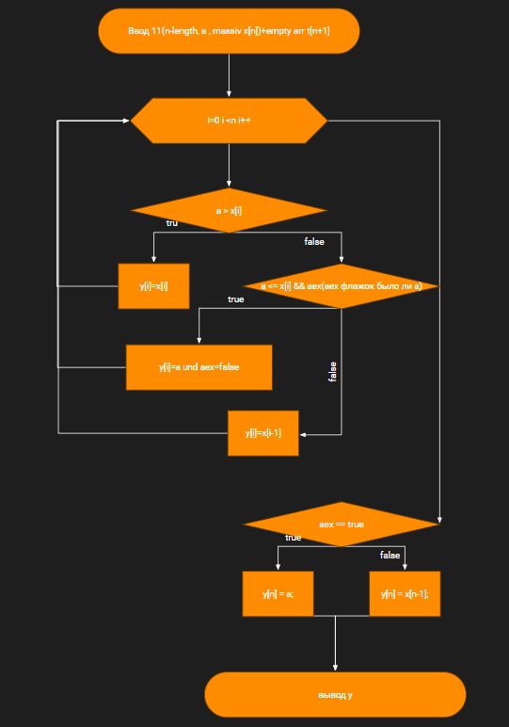

Task 11
#include <iostream>
using namespace std;
int main()//task11
{
int n;
double a;
cout << "n =\n";
cin >> n;
double* x= new double[n];
double* y = new double[n+1];
cout << "a =\n";
cin >> a;
bool aex = true;
for (int i = 0; i < n; i++) {
cout << i;
cout << " x[i] =\n";
cin >> x[i];
if (i != 0) {
while (x[i] < x[i - 1]) {
cout << " x[i] <x[i-1] try again\n";
cin >> x[i];
}
}
}
for (int i = 0; i < n+1; i++) {
if (a > x[i]) {
y[i] = x[i];
}
else if (a <= x[i] && aex) {
y[i] = a;
aex = false;
}
else y[i] = x[i - 1];
}
if (aex == true) {
y[n] = a;
}
else {
y[n] = x[n-1];
}
for (int i = 0; i < n + 1; i++) {
cout << i;
cout << " y[i] =\n";
cout <<y[i];
cout << "\n";
}
delete[] x;
delete[] y;
}
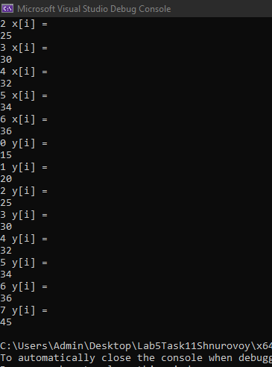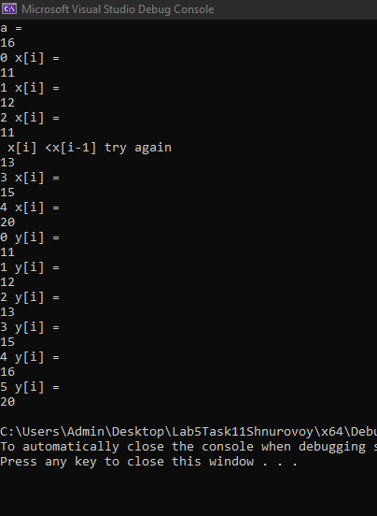

Task 22
#include <iostream>
using namespace std;

int main()//task11
{
int n;
cout << "n =\n";
cin >> n;
int* x = new int[n+1];//for enxpevted
int* y = new int[n+1];
int xch = 1;//xchosen
int ych = 1;//ychosen
int i = 0;
while (xch * xch < n) {
while (ych <= xch) {
if (n == ych * ych + xch * xch) {
x[i] = xch;
y[i] = ych;
i++;
break;
}
else {
ych++;
}
}
xch++;
ych = 1;
}
for (int g = 0; g < i; g++) {
cout << g;
cout << " x = \n";;
cout << x[g];
cout << " y = \n";;
cout << y[g];
cout << "\n";;
}
delete[] x;
delete[] y;
}
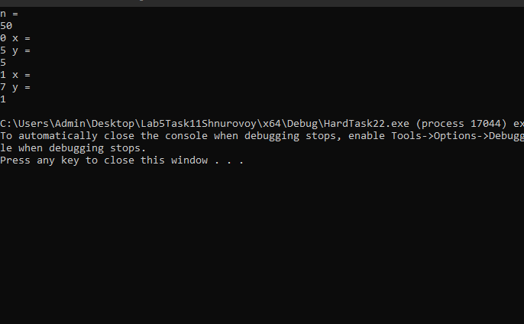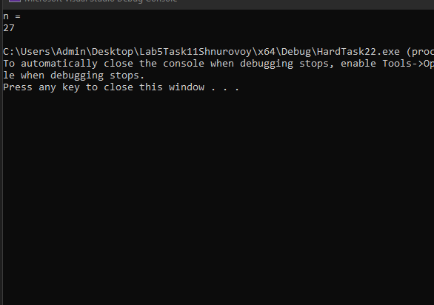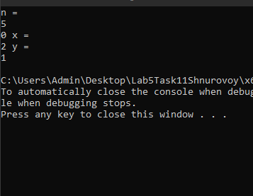
Висновок закріпив блок схеми й цикли в с++

